**Date:** 26/9/2024

**Attendance:** Phát, Đức, Huy

* Chỉnh lại phần timeline:

Chia thành các cột task chi tiết hơn

Ví dụ:

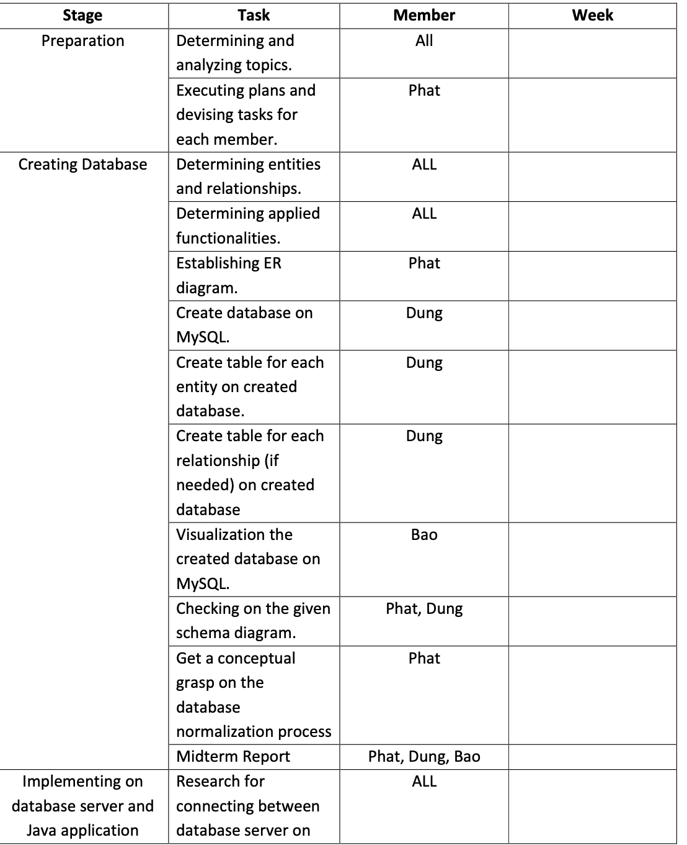

* Bàn về Phase 2

Data làm bằng MySQL

Up local server

Interface làm bằng html,css,javascript (làm web)

* Tổng hợp data
* User (name, address, phone, payment method )
* Restaurant (name, address, menu)
* Admin
* Account (username, pass, id, type)
* Relationship user -> res: order table (username, resname, menu, price) => receipt
* Menu(resid, dish, price)

- Làm fundamental app trc rồi develop sau

**8g tối 30/9 họp chốt ERD, Schema, UI design**

Chốt UI Design xong rồi mới cùng nhau code FE

Phát vẽ ERD, Đức làm code mysql

Làm web